ФЕДЕРАЛЬНОЕ ГОСУДАРСТВЕННОЕ БЮДЖЕТНОЕ ОБРАЗОВАТЕЛЬНОЕ УЧРЕЖДЕНИЕ ВЫСШЕГО ОБРАЗОВАНИЯ

МОСКОВСКИЙ ПОЛИТЕХНИЧЕСКИЙ УНИВЕРСИТЕТ
ВЫСШАЯ ШКОЛА ПЕЧАТИ И МЕДИАИНДУСТРИИ

Институт Принтмедиа и информационных технологий
Кафедра Информатики и информационных технологий

направление подготовки
09.03.02 «Информационные системы и технологии»

ЛАБОРАТОРНАЯ РАБОТА № 11

Дисциплина: Введение в программирование
Выполнил(а): студент(ка) группы _191-726__

_____Мухина Н.А.___________________
(Фамилия И.О.)

Дата, подпись ________________ ___________
(Дата) (Подпись)

Проверил: _________________________ ___________
(Фамилия И.О., степень, звание) (Оценка)
Дата, подпись ________________ ___________
(Дата) (Подпись)

Замечания: _________________________________________________________
____________________________________________________________________
____________________________________________________________________

Москва
2019

Оглавление
Теория: 3
Задания: 5
Блок-схемы: 6
Код программы: 6
Результат программы: 12

Теория:
Оператор for уже был представлен в главе 2, а здесь он рассматривается более подробно. Вас должны приятно удивить эффективность и гибкость этого оператора. Прежде всего, обратимся к самым основным и традиционным формам оператора for. Ниже приведена общая форма оператора for для повторного выполнения единственного оператора. for(инициализация; условие; итерация) оператор; А вот как выглядит его форма для повторного выполнения кодового блока: for(инициализация; условие; итерация) { последовательность операторов; } где инициализация, как правило, представлена оператором присваивания, задающим первоначальное значение переменной, которая выполняет роль счетчика и управляет циклом; условие — это логическое выражение, определяющее необходимость повторения цикла; а итерация — выражение, определяющее величину, на которую должно изменяться значение переменной, управляющей циклом, при каждом повторе цикла. Обратите внимание на то, что эти три основные части оператора цикла for должны быть разделены точкой с запятой. Выполнение цикла for будет продолжаться до тех пор, пока проверка условия дает истинный результат. Как только эта проверка даст ложный результат, цикл завершится, а выполнение программы будет продолжено с оператора, следующего после цикла for. Цикл for может продолжаться как в положительном, так и в отрицательном направлении, изменяя значение переменной управления циклом на любую величину.
В отношении циклов for следует особо подчеркнуть, что условное выражение всегда проверяется в самом начале цикла. Это означает, что код в цикле может вообще не выполняться, если проверяемое условие с самого начала оказывается ложным. Рассмотрим следующий пример. for(count=10; count < 5; count++) x += count; // этот оператор не будет выполняться Данный цикл вообще не будет выполняться, поскольку первоначальное значение переменной count, которая им управляет, сразу же оказывается больше 5. Это означает, что условное выражение count < 5 оказывается ложным с самого начала, т.е. еще до выполнения первого шага цикла. Оператор цикла for — наиболее полезный для повторного выполнения операций известное число раз. В следующем примере программы используются два цикла for для выявления простых чисел в пределах от 2 до 20. Если число оказывается непростым, то выводится наибольший его множитель. Оператор цикла for относится к самым универсальным операторам языка С#, поскольку он допускает самые разные варианты своего применения. В операторе цикла for разрешается использовать две или более переменных для управления циклом. В этом случае операторы инициализации и инкремента каждой переменной разделяются запятой. Когда цикл начинается, инициализируются обе переменные, i и j. Всякий раз, когда цикл повторяется, переменная i инкрементируется, а переменная j декрементируется. Применение нескольких переменных управления циклом нередко оказывается удобным, упрощая некоторые алгоритмы. Теоретически в операторе цикла for может присутствовать любое количество операторов инициализации и итерации, но на практике цикл получается слишком громоздким, если применяется более двух подобных операторов.

Задания:
1. Даны целые положительные числа A и B (A < B). Вывести все целые числа от A до B включительно; при этом каждое число должно выводиться столько раз, каково его значение (например, число 3 выводится 3 раза).
2. Даны положительные числа A и B (A > B). На отрезке длины A размещено максимально возможное количество отрезков длины B (без наложений). Не используя операции умножения и деления, найти длину незанятой части отрезка A.
3. Дано целое число N (> 1). Вывести наименьшее из целых чисел K, для которых сумма 1 + 2 + . . . + K будет больше или равна N, и саму эту сумму.
4. Начальный вклад в банке равен 1000 руб. Через каждый месяц размер вклада увеличивается на P процентов от имеющейся суммы (P — вещественное число, 0 < P < 25). По данному P определить, через сколько месяцев размер вклада превысит 1100 руб., и вывести найденное количество месяцев K (целое число) и итоговый размер вклада S (вещественное число).
5. Даны целые положительные числа A и B. Найти их наибольший общий делитель (НОД), используя алгоритм Евклида
6. Дано целое число N (> 1), являющееся числом Фибоначчи: N = F_{K}. Найти целое число K — порядковый номер числа Фибоначчи N.

Блок-схемы:
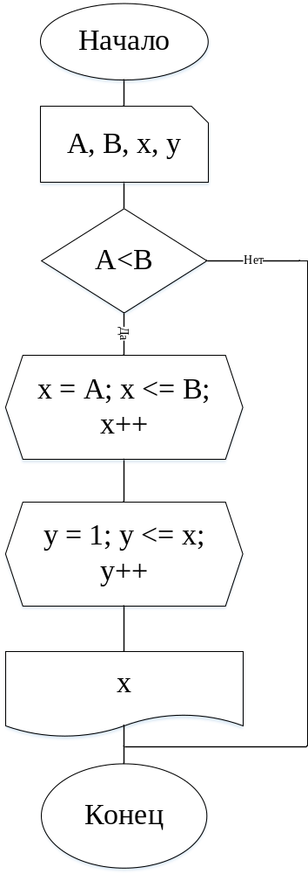
Рис.1-Блок-схема подходит ко всем заданиям

Код программы:
Листинг 1 – Задание 1
- using System;
- using System.Collections.Generic;
- using System.Linq;
- using System.Text;
- using System.Threading.Tasks;

- namespace _1
- {
- class Program
- {
- static void Main(string[] args)
- {
- int A, B, x, y;
- Console.WriteLine("Введите целые числа : ");
- A = int.Parse(Console.ReadLine());
- B = int.Parse(Console.ReadLine());
- if (A < B)
- {
- for (x = A; x <= B; x++)
- {
- for (y = 1; y <= x; y++)
- {
- Console.WriteLine("Ответ: " + x);
- }
- }
- }
- else
- Console.WriteLine("Ошибка");
- Console.ReadKey();
- }
- }
- }

Листинг 2 – Задание 2
- using System;
- using System.Collections.Generic;
- using System.Linq;
- using System.Text;
- using System.Threading.Tasks;

- namespace _2
- {
- class Program
- {
- static void Main(string[] args)
- {
- int A, B, x, y=0,z;
- Console.WriteLine("Введите значения : ");
- A = int.Parse(Console.ReadLine());
- B = int.Parse(Console.ReadLine());
- z = B;
- if (A > B)
- {
- for (x = B; x <= A; x += z)
- {
- y = A - x;
- }
- Console.WriteLine("Ответ: " + y);
- }
- else
- Console.WriteLine("Ошибка");
- Console.ReadKey();
- }
- }
- }

Листинг 3 – Задание 3
- using System;
- using System.Collections.Generic;
- using System.Linq;
- using System.Text;
- using System.Threading.Tasks;

- namespace _3
- {
- class Program
- {
- static void Main(string[] args)
- {
- int N, K=1, x,y=0;
- Console.WriteLine("Введите значение : ");
- N = int.Parse(Console.ReadLine());
- if(N>1)
- {
- for(x=0;x<=N;K++)
- {
- x += K;
- }
- Console.WriteLine("Сумма : " + x);
- }
- Console.WriteLine("Наименьшее : " + 1);
- Console.ReadKey();
- }
- }
- }

Листинг 4 – Задание 4
- using System;
- using System.Collections.Generic;
- using System.Linq;
- using System.Text;
- using System.Threading.Tasks;

- namespace _4
- {
- class Program
- {
- static void Main(string[] args)
- {
- int K;
- double P,S=1000;
- Console.WriteLine("Введите значения процента");
- P = double.Parse(Console.ReadLine());
- if ((P > 0) && (P < 25))
- {
- for (K = 0; S <= 1100; K++)
- {
- S +=(S * (P/100));
- }
- Console.WriteLine("Количество месяцев и итоговый размер вклада: {0} {1}", K, S);
- }
- else
- Console.WriteLine("Ошибка");
- Console.ReadKey();
- }
- }
- }

Листинг 5 – Задание 5
- using System;
- using System.Collections.Generic;
- using System.Linq;
- using System.Text;
- using System.Threading.Tasks;
- namespace _5
- {
- class Program
- {
- static void Main(string[] args)
- {
- int A, B;
- Console.WriteLine("Введите значения: ");
- A = int.Parse(Console.ReadLine());
- B = int.Parse(Console.ReadLine());
- while ((A!=0)&&(B!=0))
- {
- if(A>B)
- {
- A = A % B;
- }
- else
- {
- B = B % A;
- }
- }
- Console.WriteLine("НОД: " + (A + B));
- Console.ReadKey();
- }
- }
- }

Листинг 6 – Задание 6
- using System;
- using System.Collections.Generic;
- using System.Linq;
- using System.Text;
- using System.Threading.Tasks;

- namespace _6
- {
- class Program
- {
- static void Main(string[] args)
- {
- int n, N, K=0;
- int[] Fib = new int[100];
- Console.WriteLine("Введите число: ");
- N = int.Parse(Console.ReadLine());
- Fib[0] = 0;
- Fib[1] = 1;
- for (n = 2; n <100;n++)
- {
- Fib [n] = Fib[n - 1] + Fib[n - 2];
- if (N == Fib[n])
- K = n;
- }
- Console.WriteLine("Ответ: " + K);
- Console.ReadKey();
- }
- }
- }

Результат программы:

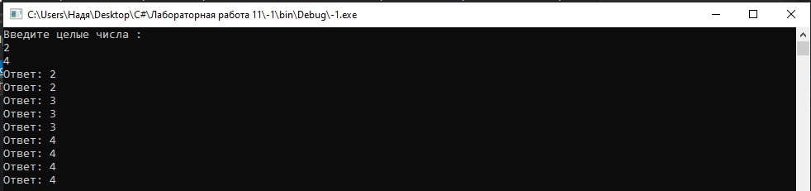
Рис.2-Скриншот работы программы Задание №1

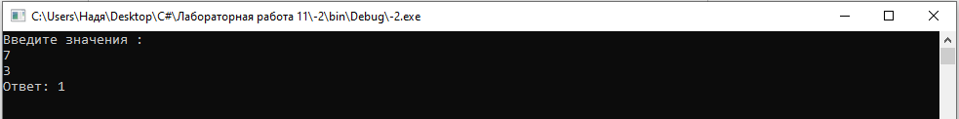
Рис.3-Скриншот работы программы Задание №2

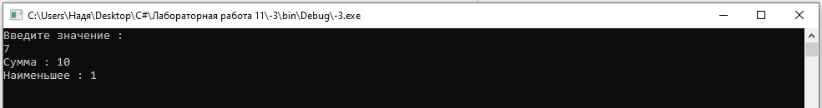
Рис.4-Скриншот работы программы Задание №3

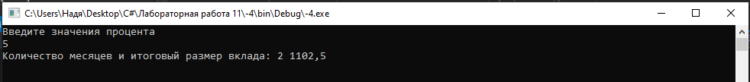
Рис.5-Скриншот работы программы Задание №4

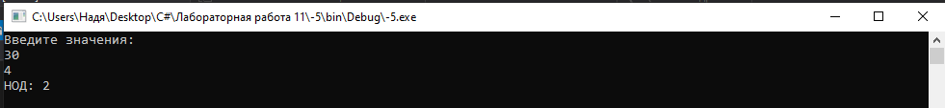
Рис.6-Скриншот работы программы Задание №5

Рис.7-Скриншот работы программы Задание №6

